**Занятия песочная терапия в первой младшей группе**

**Тема: «Песочная страна»**

**Выполнила:** воспитатель Гребенщикова Елена Витальевна

Занятие проводится с использованием кинетического песка

**Кинетический песок**- это формовочной песок. Он приготовлен своими руками из песка, крахмала и воды. Это позволяет песку сохранять форму намного легче, чем традиционному песку.

Песочек руки пачкает умеренно и не пачкает все вокруг. Куличики держат форму. Игры с таким песком развивают мелкую моторику, творчество и воображение. И самое главное, действует успокаивающе на детей и взрослых. Ну а если вы по какой-то причине не хотите делать кинетический песок

Текстура кинетического песка настолько мягкая, что кажется шелковистой. Он бежит сквозь пальцы, он сухой, но лепится. И дети, и взрослые наслаждаются, перебирая его, наблюдая и ощущая, как он течёт через пальцы, а также приятно лепить из него разные формы и конструкции, это очень успокаивает. Он очень необычный на ощупь, словами ощущение передать трудно, нужно попробовать. Сочетает свойства массы для лепки и морского влажного песка.

Цель: знакомство со свойствами **песка**, снижение психофизического напряжения; развитие тактильной чувствительности, мелкой моторики, воображения; регуляция мышечного напряжения, расслабление.

Оборудование: Стол для игр с песком, формочки для лепки из песка, фартук.

**Задачи:**

- продолжить знакомство со свойствами песка;

-вызвать желание ребенка узнавать что-то новое, экспериментировать и работать самостоятельно;

- развивать мелкую моторику пальцев рук;

-приобщать детей к изобразительной деятельности, при использовании нетрадиционной техники изобразительного искусства (пескография);

Ход занятия:

Воспитатель: Здравствуйте ребята! Сегодня я принесла вам песок, но не обычный, а волшебный. Песок не сухой и не мокрый, а как будто живой. Давайте мы с ним поздороваемся и познакомимся. Опустите руки в наши мисочку, сожмите песок в кулачках, разожмите кулачки, опять сожмите, разожмите. Переверните руки тыльной стороной, положите на песок погладьте его. Что вы чувствуете?

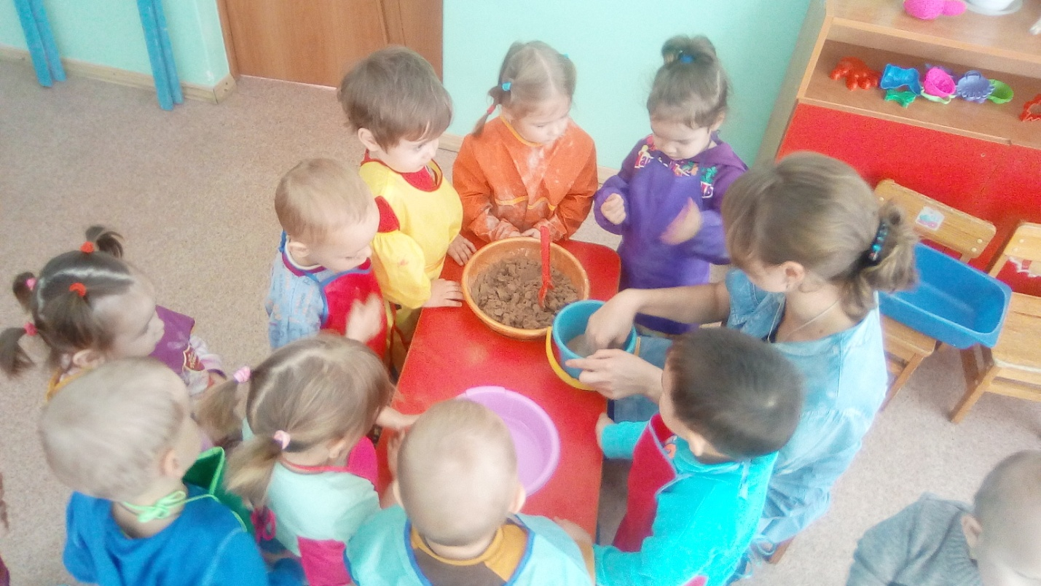

Дети: песок мягкий, гладкий, прохладный и т. д.

Педагог: Молодцы ребята! А теперь продолжим.

Мы с вами возьмём формочки, будем лепить разные фигурни и называть их.

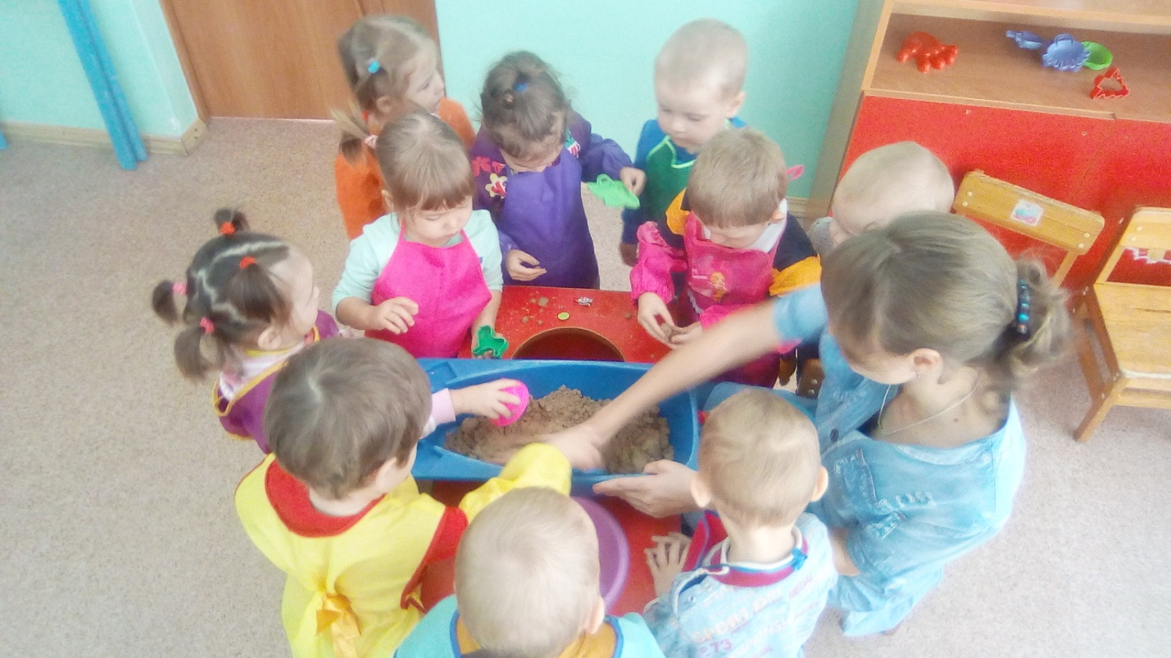

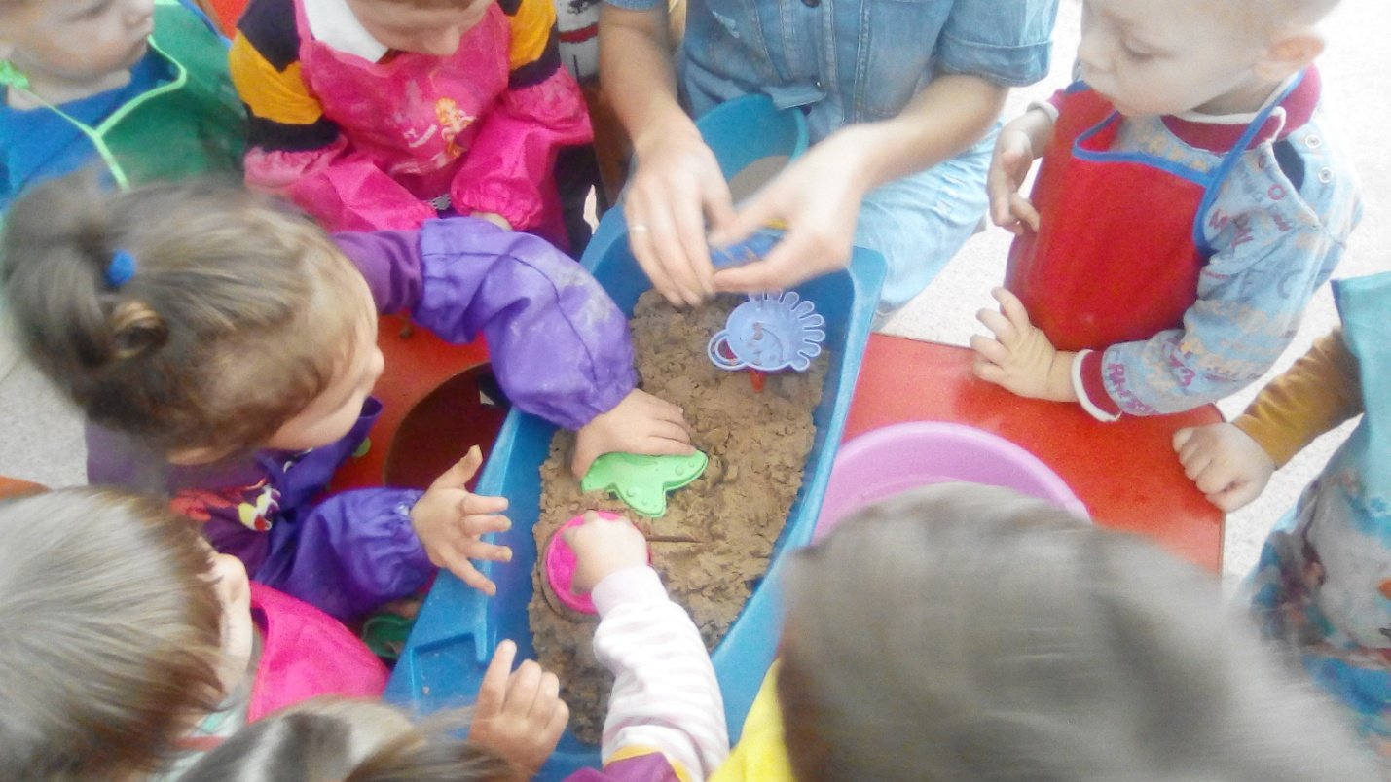

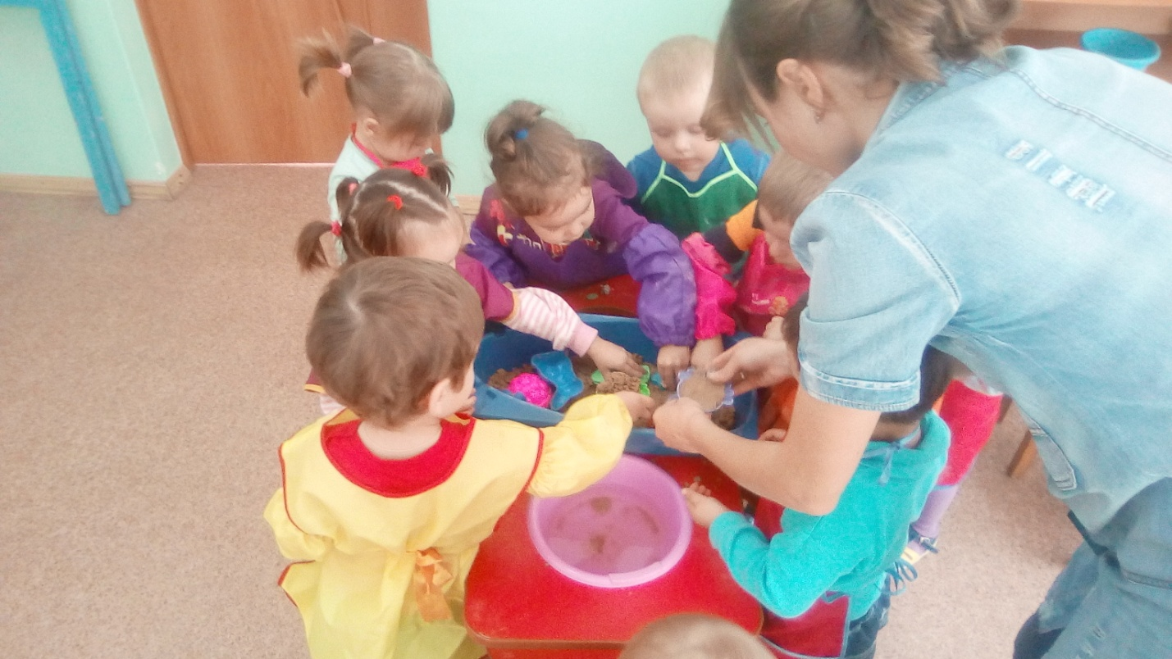

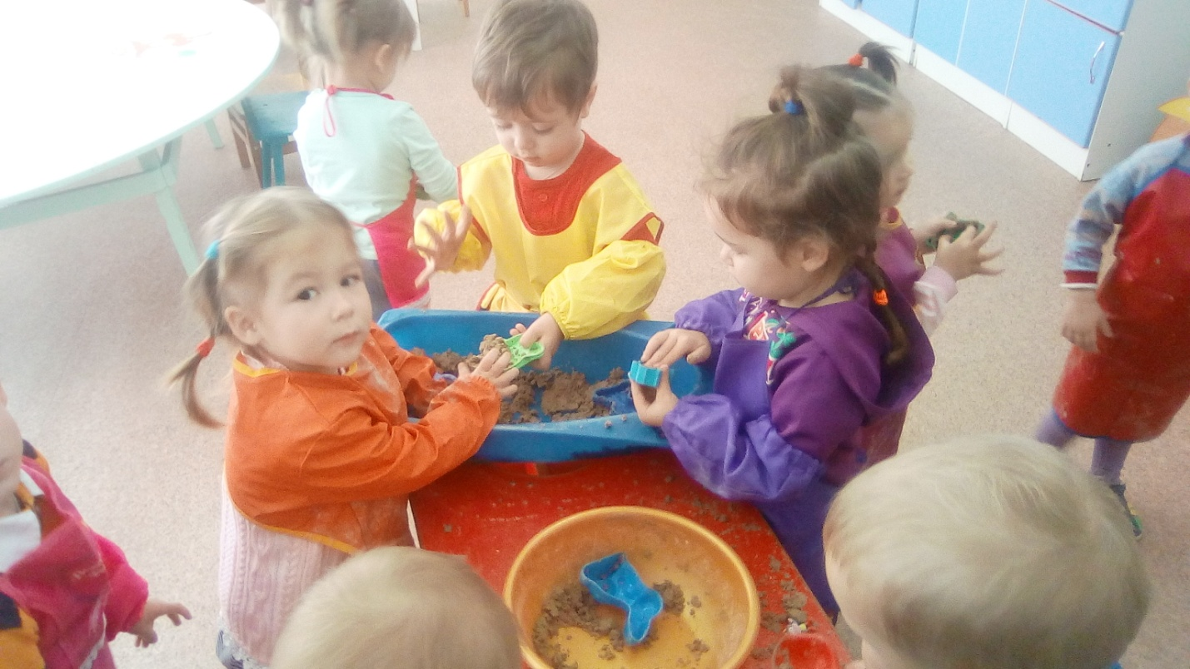

Воспитатель: Ребята вам понравился мой волшебный песок?

Дети: Да!